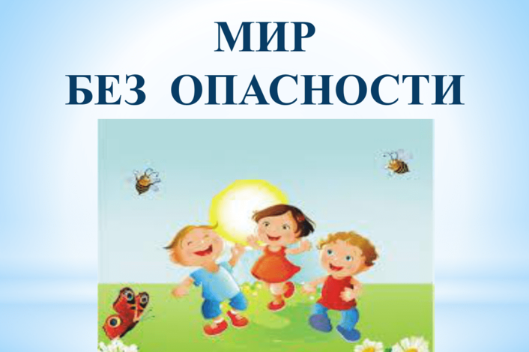

*Консультация для родителей на тему*

*«Безопасность ребенка в быту»*

Цель: помочь родителям обеспечить безопасность своих детей дома, научить правильно действовать и предотвращать возможные опасные ситуации.

Родителям приходится рассказывать детям про безопасность дома с момента, когда ребёнок впервые остаётся один. Обычно мамы и папы начинают постепенно приучать ребенка: с 15 минут в дошкольном возрасте и постепенно увеличивая до пары часов, а потом — и целого дня. Это не правило, которое подойдёт всем, а общий ориентир.

Заранее обсудите с ребёнком правила безопасности дома, которые нужно соблюдать, когда он остаётся один. Основные из них будут обозначены ниже, но, возможно, вы добавите собственные исходя из вашего быта.

Объясняя ребенку различные моменты, постарайтесь избегать категоричности. [Фразы](https://media.foxford.ru/bezopasnost-na-ulice-dlya-detej/) «запрещено», «ни в коем случае» используем минимально. Помните, что дети очень любознательны: чем жестче запрет, тем сильнее может быть интерес. Используйте сказки, рисунки и схемки, чтобы объяснение было доступным. Важно также озвучивать чувства: «Мама тебя очень любит и не хочет, чтобы случилось что-то плохое или неприятное».

‍

Постарайтесь расстаться с ребёнком в хорошем настроении, чтобы его доверие к вам укрепилось. Если ваши дочь или сын будут уверены в поддержке что бы ни случилось, в нестандартной ситуации позвонить родителям будет естественной реакцией. Поток беспокоящих мыслей можно научиться останавливать. Для этого нужно остановиться, хорошо остаться наедине с собой, и спросить себя: «Что именно меня сейчас беспокоит? Какие потенциальные ситуации с ребёнком, который остался один, вызывают сейчас у меня беспокойство? Моё ли это беспокойство или бабушка, например, рассказала, какие неприятные вещи случаются с оставленными детьми, приукрасив описание эмоциональными комментариями?». Будьте честны с собой, послушайте себя, вы почувствуете, услышите ответ на свой вопрос. Можно мысленно проиграть ситуации «Как я поступлю, если…?»

‍

Звоните ребёнку раз в час, но не спрашивайте всё ли в порядке, всё ли хорошо с ним, чем он занимается, что планирует делать дальше. Поболтайте о том, что для вас привычно.

Если вдруг в ваше отсутствие что-то случается, испытывать волнение и негодование по поводу нарушения того или иного запрета нормально. Поддержите себя, постарайтесь определить, какие уроки ребёнок может вынести из этого случая. Когда всё успокоится, обсудите это с ним. В такие моменты дети, как правило, могут испытывать сильнейший стресс от происшествия и от того, что не оправдали ожиданий родителей. Им, как никогда, хочется услышать: «я тебя люблю», «мама/папа рядом», «всё в порядке».

1. Основные правила **безопасности**:

– Убедитесь, что все электрические приборы и розетки **безопасны** для использования детьми.

– Держите опасные предметы, такие как лекарства, бытовая химия и острые предметы, в недоступном для детей месте.

– Не оставляйте детей без присмотра возле окон и на балконах.

– Учите детей правилам поведения с незнакомцами и не давайте им открывать дверь незнакомым людям.

2. **Безопасность на кухне**:

– Уберите все горячие предметы, которые могут обжечь **ребенка**.

– Следите за тем, чтобы дети не играли с ножами, вилками, ножницами и другими острыми предметами.

3. **Безопасность в ванной комнате**:

– Обучите детей правильному использованию воды и душа.

– Храните моющие средства и лекарства в недоступных для детей местах.

4. **Безопасность** при использовании бытовой техники:

– Объясните детям правила использования бытовой техники.

– Установите защитные блокировки на дверях духовок и печей.

5. **Безопасность во время игр**:

– Обеспечьте детям **безопасное** пространство для игр.

– Откажитесь от использования легковоспламеняющихся игрушек и материалов.

6. Заключение:

Любая деятельность, как и жизнь человека, потенциально опасна. Но это не означает необходимость изоляции от внешнего мира во избежание опасностей и угроз. Напротив, одна из важнейших жизненных стратегий каждого человека – активно осваивать окружающий мир, не бояться на этом пути трудностей и препятствий, смело принимать «вызовы», находить выход из самых сложных ситуаций и при этом «творить самого себя».

*Материал подготовила воспитатель Светлана Валерьевна Туркина*